# Краткосрочный проект

# в группе среднего возраста.

# *по нравственно-патриотическому воспитанию*

# *Вид проекта:*

По количеству участников: групповой;

По приоритету метода: творческо-информационный.

По контингенту участников: Разновозрастной;

По продолжительности: краткосрочный (2 недели)

**Участники реализации проекта:**

Дети средней группы;

Воспитатель Морскова Елена Лольевна

Родители средней группы;

**Проблема:**

*Результаты мониторинга, показали необходимость усиления работы в данном направлении: расширение и углубление знаний о родном городе.*

**Обоснование проблемы:**

*Дошкольное детство – важнейший этап становления личности. Одна из задач нравственного воспитания ребенка – воспитание любви к малой Родине, к родному краю. Чтобы воспитать в человеке чувство гордости за свою Родину, надо с детства научить его любить свой край, где он родился и вырос, природу, которая его окружает.*

*Решением данной проблемы в нашей группе стала реализация проекта «Моя малая Родина».*

**Актуальность.**

*Идея воспитания патриотизма и гражданственности, приобретет всё большее общественное значение. И перед дошкольными образовательными учреждениями, на современном этапе стоят задачи формирования с самого раннего детства высоких нравственных качеств: основ гражданственности, любви к Родине, бережного отношения к её природе, историческому и культурному наследию, уважения к старшим и сверстникам, культуре и традициям других народов.*

*Чувство патриотизма формируется постепенно в процессе накоплений знаний представлений об окружающем, это и любовь к местам, где родился, и гордость за свой народ, и ощущение неразрывности с окружающим миром и желание сохранять и приумножать богатства малой Родины. Чувство любви к родному дому, краю, природе - одно из слагаемых патриотизма. Нельзя забывать о том, что патриотизм формируется у каждого ребёнка индивидуально.*

*Важно пробудить интерес к истории своей семьи, родного города.*

*В привитии любви к Родине важно соблюдать последовательность: от близкого - к далёкому, от малого - к великому (мой дом - моя улица - мой город ).*

**Цель проекта:**

*Цель: Формировать у детей дошкольного возраста патриотические отношения и чувства любви к своей семье, родному городу, к природе. Развивать чувство гордости за свою малую Родину.*

***Задачи:***

*--- Совершенствовать знания детей о малой Родине – городе Бор*

*--- Развивать интерес к своему городу с ближайшим окружением – улицами, общественными и жилыми зданиями, транспортом.*

*--- Воспитывать любовь к своей малой Родине, уважения к своему народу.*

**Гипотеза:**

Работа над проектом имеет большое значение для познавательных интересов детей. [Применение](http://50ds.ru/logoped/6881-primenenie-individualnogo-podkhoda-v-sisteme-kompleksnogo-preodoleniya-obshchego-nedorazvitiya-rechi-u-detey-s-psevdobulbarnoy-dizartriey.html) эффективных методов повышает интерес детей к окружающей действительности.

***Ожидаемые результаты проекта:***

*У детей сформированы начальные представления о родном крае вызывающие чувство гордости и любви. Знание названия своего города, улицы, на которой живут, домашнего адреса.*

**Продукт проектной деятельности**

Фотографии занятий

Работы детей

**Формы работы над проектом:**

Беседы с детьми

*Беседа «Моя семья»;*

*Беседа о домашних адресах;*

*Беседа о названиях улиц;*

*Беседа о городском транспорте;*

*Рассматривание серии картинок и фотографий «Наш город»;*

*Рассматривание фотографий достопримечательностей города.*

Просмотр видеофильма

*«Наш город любимый».*

Занятия

*Рассказ о родном крае, с использованием иллюстративного материала;*

*Рисование на тему «Наш город».*

*Экскурсии*

*По улице, где расположен д/с;*

*К городскому парку.*

*Чтение худ /лит*

*З.Александрова «Родина»;*

*С.Орлов «Родина»;*

*Пословицы о Родине.*

*Развивающие игры*

*«Кто больше назовёт улиц»,*

*«Над – под - между (флаг)».*

*Сюжетно-ролевые игры*

*«Семья»,*

*«Путешествие по родному городу».*

*Строительная игра*

*«Улица».*

*Оптимизация развивающей среды*

*Оформление уголка «Я живу в России» (Герб, флаг, гимн Российской Федерации, карта; герб и флаг города Троицка и.д.);*

*Фотоальбом «Мой город – мой дом».*

*Консультация для родителей*

*«Роль семьи в воспитании у детей любви к малой Родине».*

**Консультация для родителей:**

**«Роль семьи в воспитании у детей любви к Родине»**

Родина - сложное многогранное понятие, которое включает в себя любовь к самым близким людям - матери, отцу, к своему дому, улице, природе. Чувство любви к Родине является общечеловеческой ценностью и носит глубоко исторический на которой живешь, родному городу, стране, родной характер.

В воспитании у ребенка чувства любви к Родине большую роль играют родители и окружающие его взрослые. От того, какой пример отношения к родным местам они искренне продемонстрируют, какими впечатлениями обогатят, зависит зарождение у ребенка интереса к истории родных мест, чувства сопричастности, гордости за край, в котором он живет.

Любовь к Родине, привязанность к родной земле, языку, культуре, традициям входят в понятие «патриотизм». При воспитании патриотических чувств важно поддерживать в детях интерес к событиям и явлениям общественной жизни, беседовать с ними о том, что им близко и интересно.

Нельзя быть патриотом, не чувствуя своей связи с Родиной, не зная, как любили и берегли ее наши деды и отцы. Чувство патриотизма всегда жило и живёт в сердцах людей, побуждая их заботится о своей Родине, защищать её. Это результат длительного, целенаправленного воспитания человека, начиная с раннего детства. Древние говорили, что для абсолютного счастья человеку необходимо славное Отечество. Чтобы сейчас вернуться к этому, надо возрождать забытые традиции, национальные и общественные ценности.

Воспитание чувства любви к Родине начинается с самого детства. Прежде всего с чувства гордости за своих родителей, близких, радость от хорошего поступка, восхищения от соприкосновения с прекрасным, жалости к другому человеку, животному. Испытывая эти чувства маленький человек приобретает эмоциональный опыт, который станет основой, фундаментом для развития более глубоких чувств, в том числе и чувства любви и гордости за свою страну, Родину.

Прежде всего, воспитание маленького патриота начинается с близкого и понятного для него – родного дома, двора, улицы, где он живет, детского сада, который он посещает.

* Обращайте внимание детей на красоту окружающего его мира. Расскажите о том, что находиться на вашей улице, назначении каждого объекта в жизни людей.
* Во время совместной прогулки знакомьте своих детей с работой общественных учреждений: магазина, почты, больницы, общественного транспорта и т. д.
* Понаблюдайте за работой сотрудников этих учреждений, отметьте ценность и значимость их труда.
* Старайтесь вместе с ребенком участвовать в труде по благоустройству и озеленению своего двора.
* Учите ребенка правильно оценивать свои поступки и поступки других людей.
* Будьте ему примером, так как ребенок копирует модель поведения взрослого.
* Уделяйте больше внимания чтению книг о родине, ее героях, о традициях, культуре своего народа.
* Посещайте вместе с ребенком выставки, расширяйте его кругозор.

# Конспект занятия в группе среднего возраста «Мой родной город»

Задачи.

1. Уточнить представления детей о **родном городе**, познакомить их, с некоторыми его достопримечательностями;

2. Вызвать у детей чувство восхищения красотой **родного города**; развивать мышление, речь;

3. Воспитывать любовь к **родному городу**, желание сохранить чистоту, порядок в своем **городе**

Материал: иллюстрации достопримечательностей **города**, плакат, аудиокассета, мяч.

## Ход занятия.

|  |  |
| --- | --- |
| Мотивация |  |
| Вступительная беседа  Ребята, кто из вас знает, как называется город, в котором мы живем? Мы с вами живем в замечательном городе под название нашему городу, для этого нужно сесть удобно положить руки на колени и закрыть глаза. (зовем Бор…  Воспитатель: сегодня я предлагаю отправиться в путешествие , послушать запись шума города., а затем рассказать, что вы услышали, какие характерные звуки?  Загадки  Ребята, посмотрите на это волшебное дерево с загадками.  1. Пьет бензин, как молоко,  Может бегать далеко,  Возит грузы и людей,  Ты знаком, конечно, с ней.  2. Стоит большой и добрый дом.  Детишек очень много в нем.  Звучат там песни, шутки, смех.  Удовольствие для всех.  3. Дом по улице идет,  • На работу нас везет,  { 4. В два ряда дома стоят,  Десять, сорок, сто подряд.  И квадратными глазами  Друг на друга все глядят,  Рассказ воспитателя  - А как зовутся люди, которые живут на Бору?  - Мы с вами называемся борчане, так как тоже живем здесь. На Бору много детских садов. Ребята, а как называется детский сад, в который вы ходите?  - Кто из вас вспомнит, как называется улица, на которой находится наш детский сад?  - - наш город большой, очень уютный и красивый. В много зданий, домов и улиц.  Развивющая игра  А сейчас давайте поиграем в игру «Назови улицу, на которой ты живешь». встают у стульчиков, называют свою  Воспитатель: Молодцы. Все Борчане(и взрослые и дети) очень любят свой город. У каждого из нас здесь есть свой любимый уголок. Но есть в нашем городе места, куда любят приходить не только борчане, но и гости из других городов. Такие места города называются достопримечательностями.  Вопросы к детям  Как вы понимаете слово «достопримечательность»? (красивые, знаменитые, памятные места).  - Ребята, любите ли вы гулять по Бору??  - Расскажите, где же вы бывали в нашем городе?  Показ фотоальбома  Перед вами главная площадь Героев . На ней никогда не погаснет Огонь Памяти зажженный Борчанами в память о погибших во время войны героев. Рядом разместился парк боевой славы . здесь собрана боевая техника , которая принимала участие в боевых действиях во время войны  Просмотр фотографий  А теперь вы видите самый большой Стекольный завод. Он выпускает стекло для автомашин для всей России  Просмотр фото.  Физминутка:  Мы ногами топ, топ  Мы руками хлоп, хлоп  Мы глазами миг, миг  Мы плечами чик, чик  Раз сюда, два сюда  Повернись вокруг себя  Раз присели, два привстали  Сели, встали, сели, встали  Словно ванькой-встанькой стали  Будто мой упругий мяч  Раз, два, раз, два  (упражнение на восстановление дыхания)  Вот и кончилась игра.  - Ребята, посмотрите на этот плакат. Сейчас я вам прочитаю советы «Как любить свой город».  - Чтобы в городе было чисто и красиво, нужно:  1) ломать ветви деревьев;  2) рвать цветы, топтать цветники;  3) ломать скамейки, песочницы;  4) разрисовывать здания и дома;  5) разбрасывать мусор кто где хочет.  Воспитатель: Ребята, вам понравились эти советы? Давайте с вами придумаем полезные советы. «Для того, чтобы город был чистым и красивым нужно.» (не ломать деревья, не топтать цветники, не сорить, не рисовать на стенах домов и зданий, убирать за собой мусор, соблюдать правила поведения в природе) .  Воспитатель: ребята, вы придумал очень хорошие советы. Надеюсь, что вы их тоже будете выполнять.  Воспитатель: ребята, понравилось ли вам гулять по Бору? С какими достопримечательностями города мы с вами сегодня познакомились? (Обойди хоть сто дорог,  Обогни планету,  Невелик наш городок,  А дороже нету.  Вот в таком замечательном городе мы живем. | (ответы детей  машина  детский сад  , {автобус)  (улица)  встают у стульчиков, называют свою улицу и передают мяч дальше.  Рассказы детей  повороты туловища вправо и влево)  (бег по кругу) |

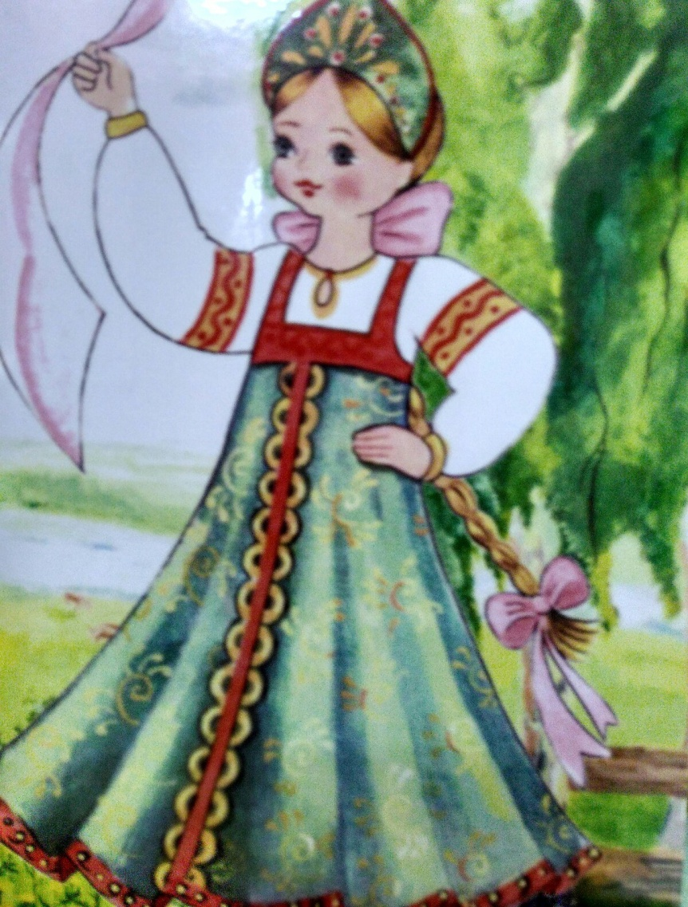

Русский национальный костюм девочки

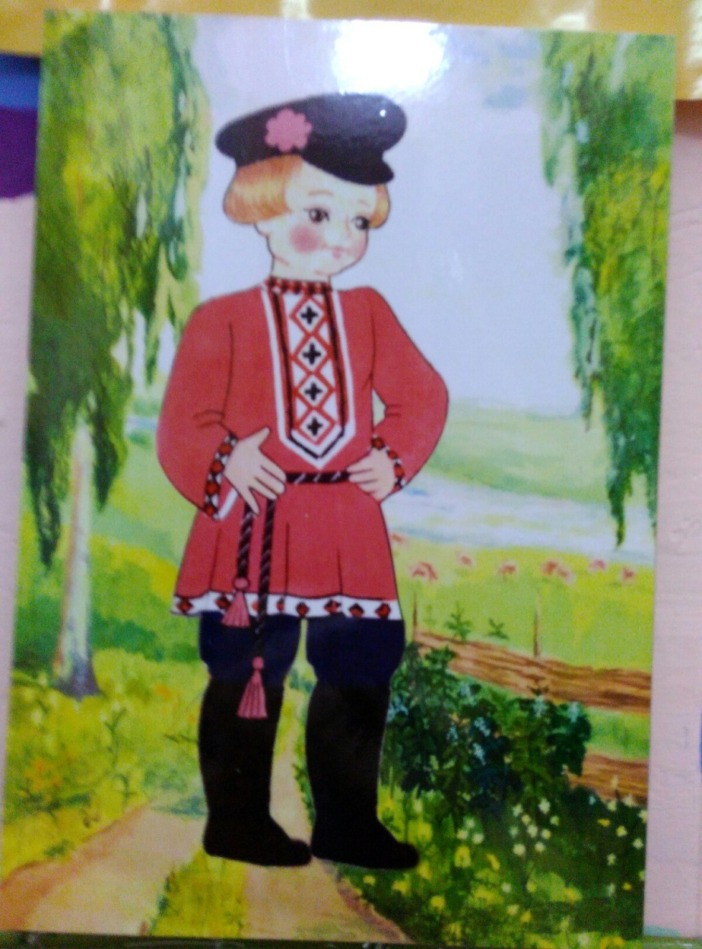

Русский национальный костюм мальчика

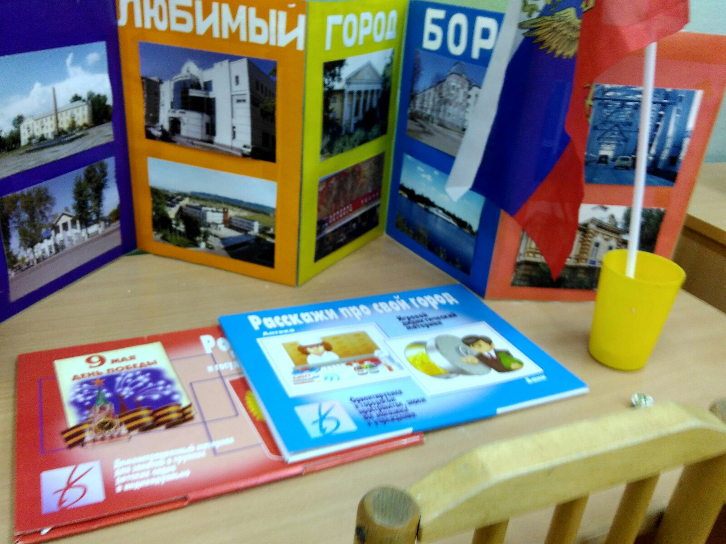

Это наш патриотический уголок уголок

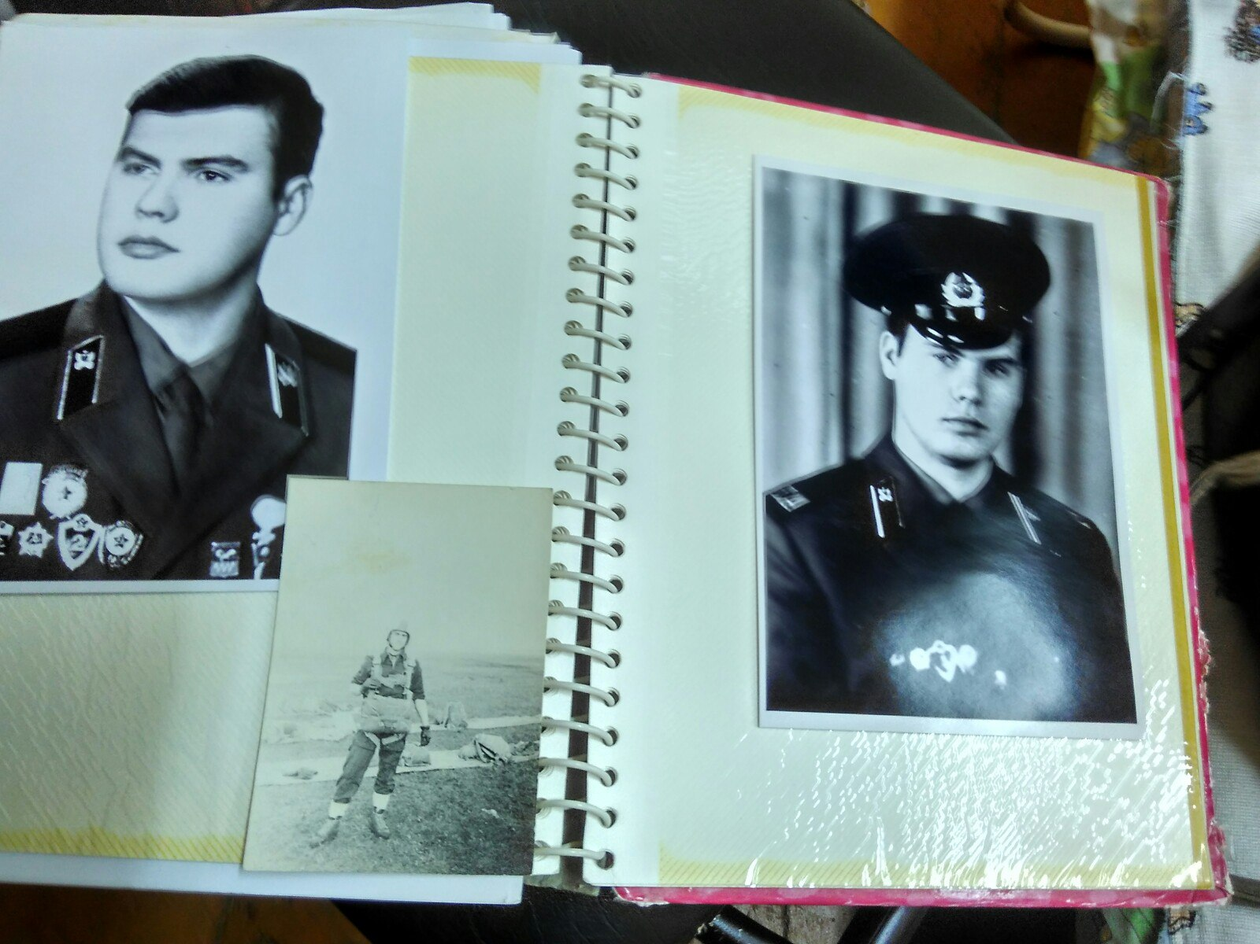

Наши папы воевали

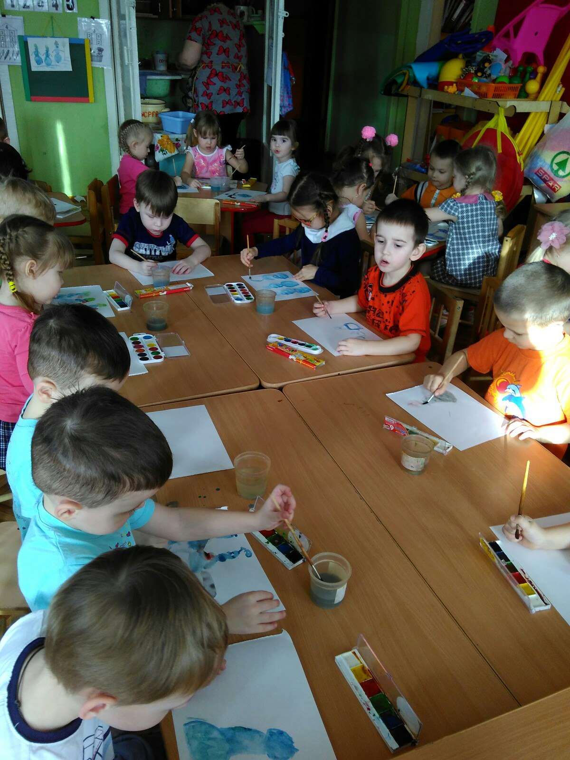

Мы рисуем наш участок зимой

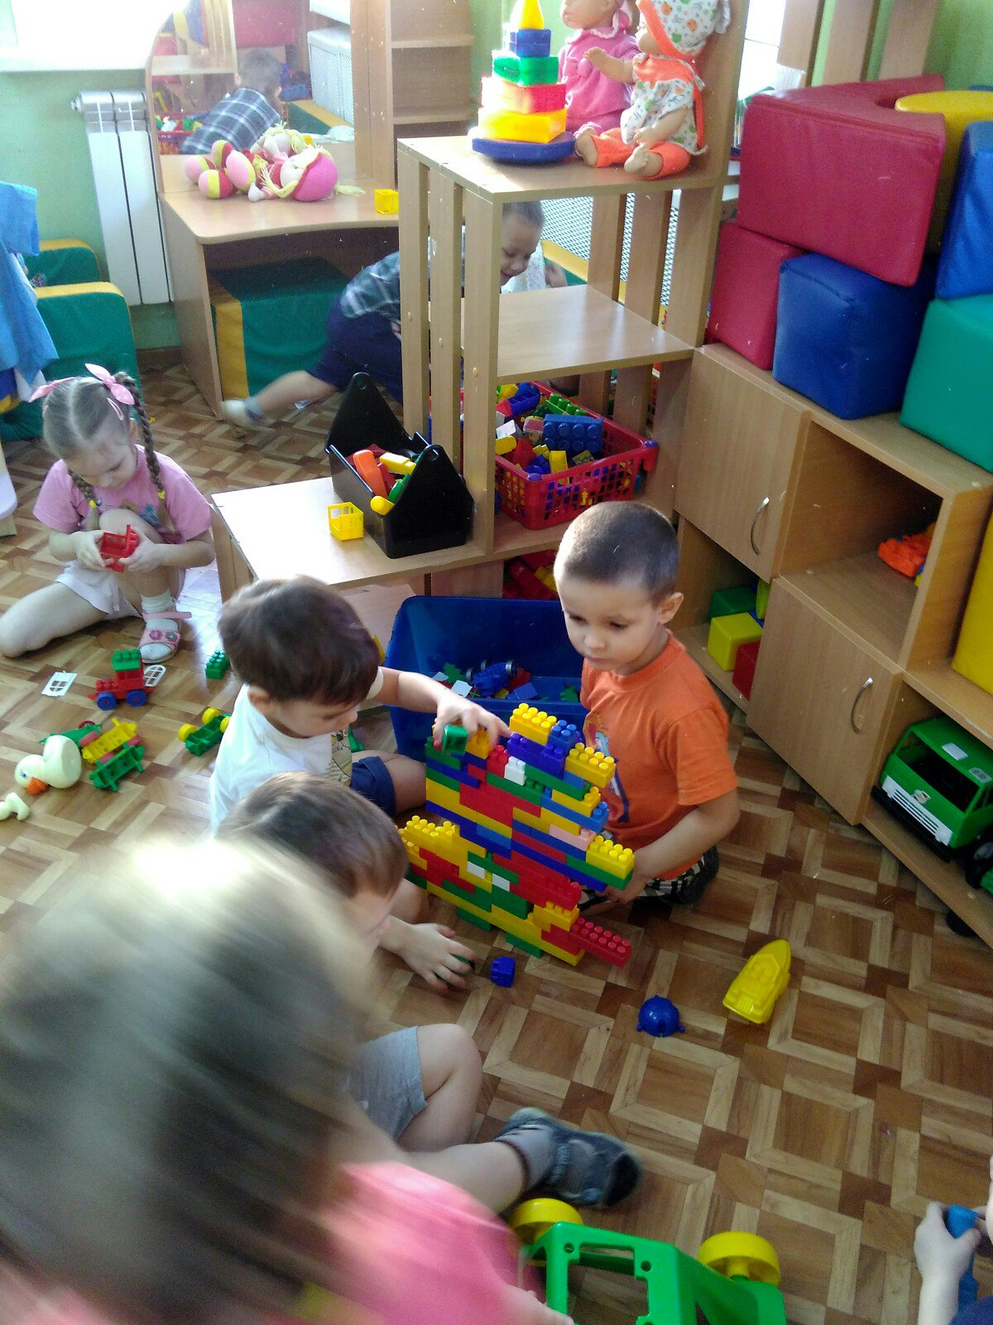

Строим наш город

Наши лучшие рисунки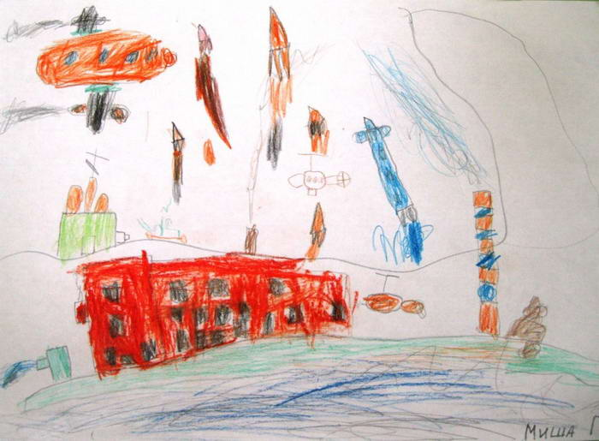

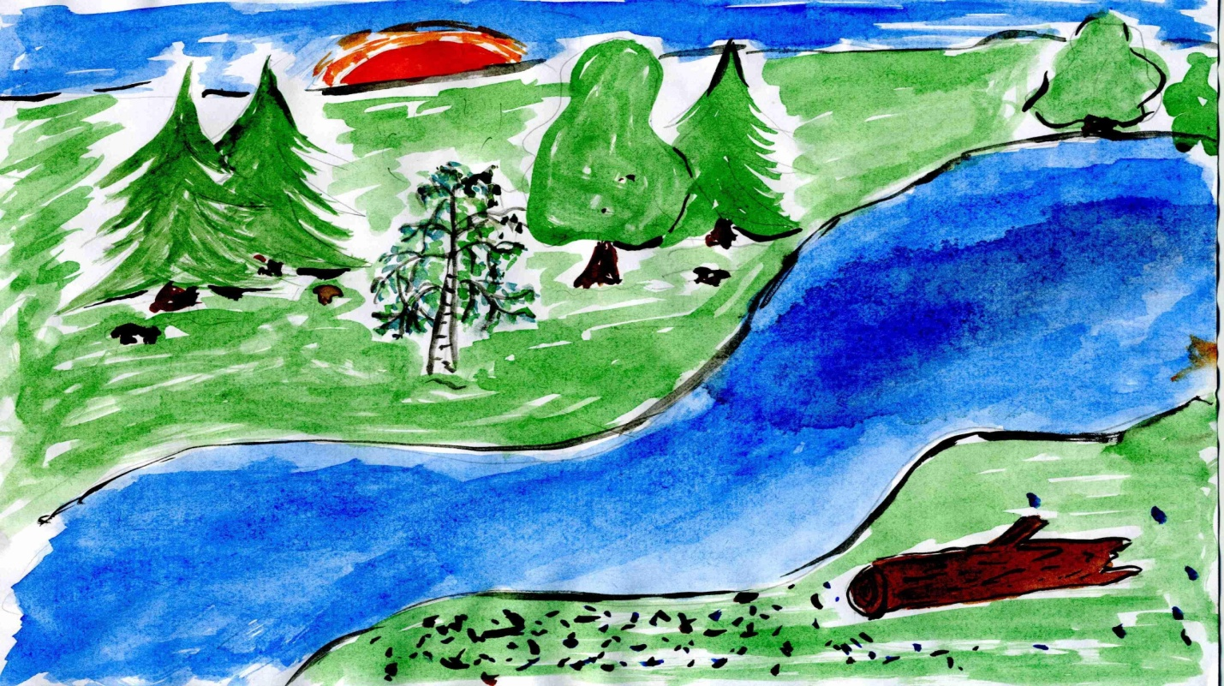

Лера Горбатовская

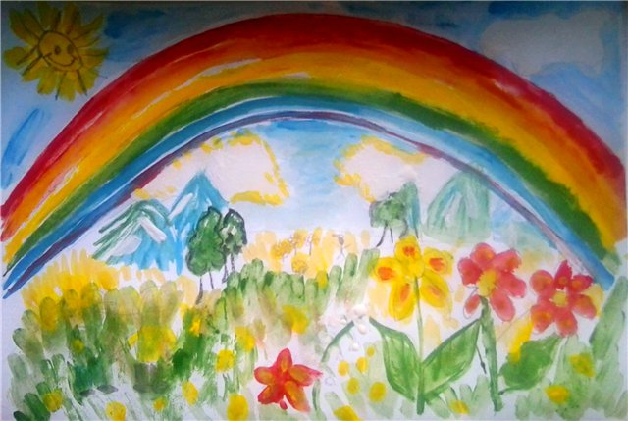

Милолика Любимова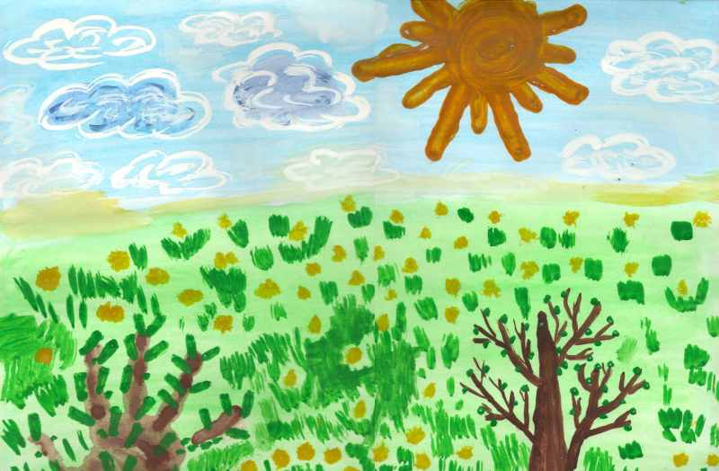

Ксюша Гуськова